Instalar MySQL Server

sudo apt install mysql-server

Obtener el password de MySQL

sudo vim /etc/mysql/debian.cnf

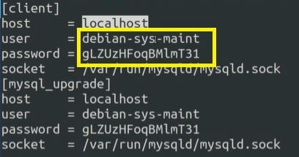

Iniciar sesión en MySQL con usuario debian-sys-maint

mysql -u debian-sys-maint -p

Luego pide el password, si MySql no estuviera en localhost se le da

mysql -u debian-sys-maint -p -h <ip>

mysql> show databases;

mysql> exit;

Asegurar el server de la base de datos

sudo mysql_secure_installation

Le ira preguntando y tiene que dar y/Y n/N o un numero

Reescriba password

Remueva usuarios anonimos

Disable login remotely

Remove test database

Reload

sudo mysql

Verificar que Apache esté funcionando

systemctl status apache2

Activar módulos rewrite y cgi

sudo a2enmod rewrite cgi

Reiniciar Apache

sudo systemctl restart apache2

**NAGIOS**

Crear un usuario para Nagios

sudo htpasswd -c /usr/local/nagios/etc/htpasswd.users nagiosadmin

y pide el password para usuario nagiosadmin

Reiniciar Apache

sudo systemctl restart apache2

Reiniciar nagios

sudo systemctl start nagios

Entrar a Nagios en nuestro navegador web, escribiendo como dirección:

Browser

Apache <ip>

Nagios <ip>:8080/nagios

Nagios <ip>/nagios

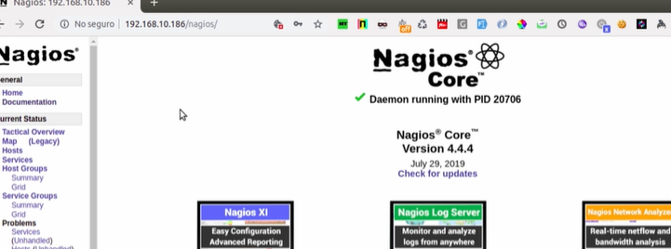

Es muy importante notar que estamos ingresando en el puerto 8080,

ya que ahí es donde está funcionando Apache

Instalar las siguientes dependencias:

sudo apt install -y libmcrypt-dev make libssl-dev bc gawk dc build-essential snmp libnet-snmp-perl gettext

O

sudo apt install -y libmcrypt-dev make libssl-dev wget bc gawk dc build-essential snmp libnet-snmp-perl gettext

cd /home/pi

wget https://nagios-plugins.org/download/nagios-plugins-2.2.1.tar.gz -0 plugins.tar.gz -O plugins.tar.gz

Cero y “O”

tar xvzf plugins.tar.gz

cd nagios-plugins-2.2.1

sudo ./configure

Verificar que no existan errores ni warnings

sudo /usr/local/nagios/bin/nagios -v /usr/local/nagios/etc/nagios.cfg

Reiniciar Nagios

sudo systemctl restart nagios

sudo systemctl status nagios

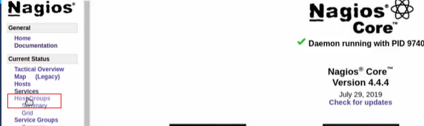

Verifica que todo bien

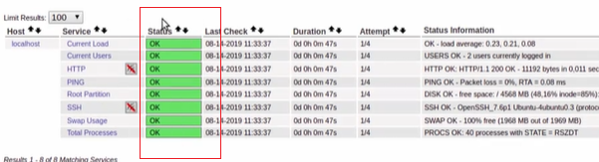

En nuestro home, descargar el plugin de MySQL

wget https://labs.consol.de/assets/downloads/nagios/check_mysql_health-2.2.2.tar.gz -O mysqlplugin.tar.gz

Desempaquetar y descomprimir el archivo del plugin

tar xzvf mysqlplugin.tar.gz